Sherman WS-7.5LT
Enheden (IP21) er designet til at arbejde i lukkede rum, er ikke egnet til opbevaring eller brug i regn og sne.
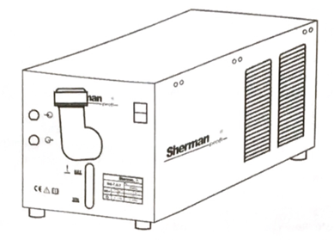

WS-7,5LT omfatter en pumpe, en ventilator og køler tank. Kølevæsken tilføres af en pumpe fra reservoiret til enheden afkølet og derefter kommer opvarmet væske tilbage til radiatoren, hvor det afkøles, og derefter strømmer ind i tanken. Frontpanelet indeholder en afbryder (4) væske udgang (2) væske indgang (1) fra radiatoren og kølemiddel tankdæksel (3).

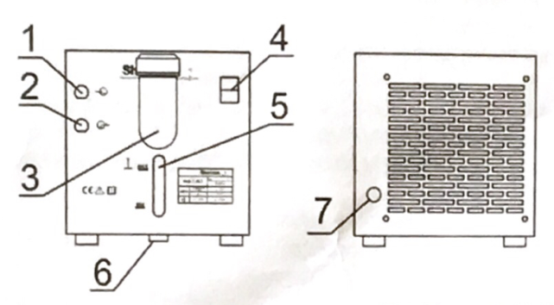
1. Kølevæske (varmt) indgang 2. Kølevæske (kold) udgang 3. Tankdæksel (opfyldning) 4. Strømafbryder 5. Kølevæskeniveauindikator 6. Afløb 7. Strømkabel

Køleren kan fastgøres til Sherman-Profi TIG 320AC / DC PULSE med de vedhæftede beslag. Metoden til fastsættelse er vist i nedenstående figur:

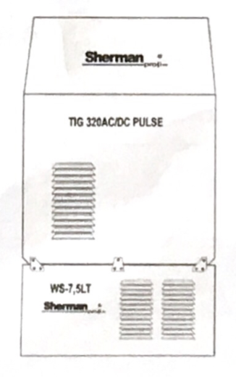

FORBEREDELSE AF APPARATET - Fyld radiatorbeholderen til MAX-niveau med væske gennem tankdækslet (3). Tilslut varmledning RØD fra pistol til varm indgang (1) og tilslut koldledning BLÅ fra pistol til kold udgang (2). Slut enheden til strøm, og sæt strømafbryderen (4) i stilling ON.

